**Описание Schaub Lorenz SLT24N5000**

Телевизоры **Schaub Lorenz** – это сочетание немецкого качества и приемлемой цены!

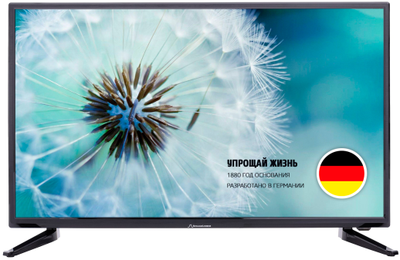Модель **Schaub Lorenz SLT24N5000** представляет собой:

Современный ЖК-телевизор с LED подсветкой и диагональю экрана "24" , предназначенный для просмотра современных форматов цифрового и аналогового телевидения, воспроизведения видео файлов и использования стриминговых видеосервисов и видеохостингов.

- Телевизор обеспечивает разрешение 1366x768 (720p, HD), при формате экрана 16:9.

- HD-разрешение TFT E-IPS- матрица с индексом частоты обновления

- 60 Гц, а также небольшое время отклика пикселя (около 8.5 мс) и прогрессивная развертка обеспечивают высокую детализацию изображения и высокую стабильность в динамичных сценах.

- Контрастность 1000:1, яркость, превышающая 200±10% кд/м2, и достаточный угол обзора, составляющий 178°, позволяют комфортно эксплуатировать устройство при любом освещении и эффективно использовать практически в любых помещениях. В устройстве предусмотрен стереозвук, общая мощность встроенной в корпус акустической системы составляет 12 Вт.

- Цифровой тюнер DVB-T/C/S2/T2 дает возможность просмотра цифрового, кабельного телевиденья без дополнительных устройств, что экономит ваши средства

- Корпус и пульт сделаны из soft plastic (Технология «Нет отпечаткам пальцев»)

- Мощный Стерео звук с пред установками(музыка, театр и т.д) дает комфорт при просмотре разнообразного контент (концерт, новости, фильм)

**Дизайн телевизоров и аксессуаров**

-Все телевизоры Schaub Lorenz 2019г выполнены в Ultra slim design.

-Защитное покрытие для глаз Anti Blue

-Корпус и пульт сделаны из soft plastic ( технология нет отпечаткам пальцев)

-Эргономический ПДУ.

-Мощный Стерео звук с пред установками(музыка, театр и т.д)

-Спутниковый тюнер DVB S2 (Возможность просмотра спутникового тв без ресивера)

-Современный процессор обработки картинки и звука на базе Cortex A-серии для тв с Android

-Разработка дизайна и софта для Android TV велась под контролем немецких инженеров.

